开放教育学院开展“保护视力 眺望未来”主题班会
根据《陕西省综合防控儿童青少年近视实施方案》、《陕西省教育厅办公室 陕西省卫生健康委员会办公室关于开展近视防控宣传教育月活动的通知》等文件要求，我院于2020年11月1日在格物楼召开“保护视力 眺望未来”主题班会。
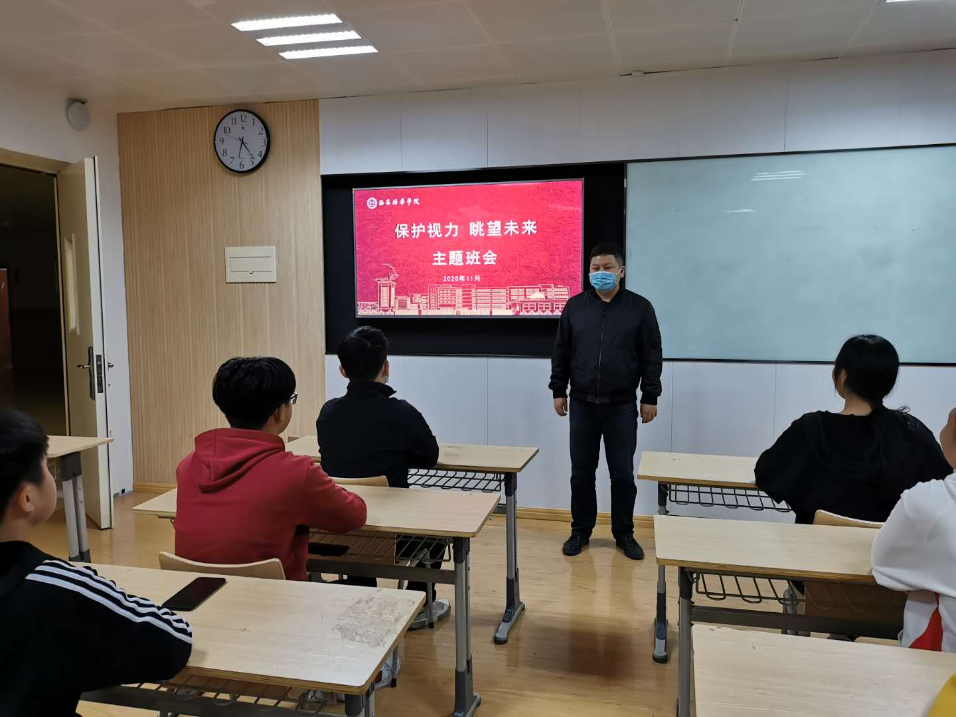
辅导员结合生动有趣的图片向学生详细讲述了近视给学习和生活带来的不便，提醒同学们平时适度使用手机，注意写字和学习时的坐姿，保持充分休息和适度体育锻炼，养成良好的用眼习惯。

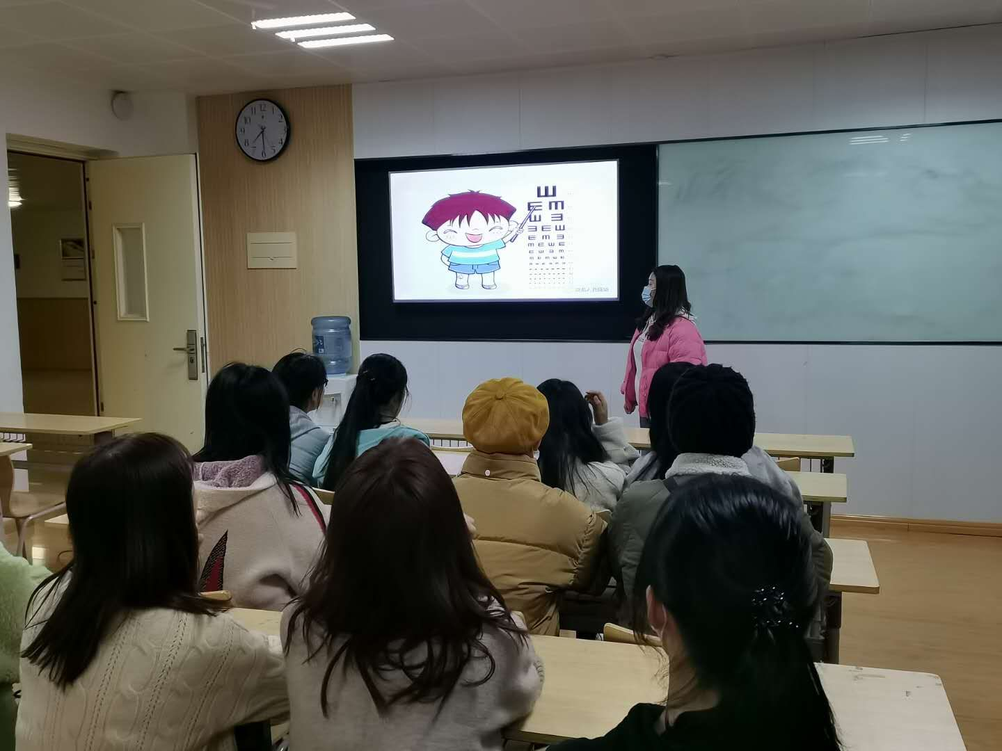
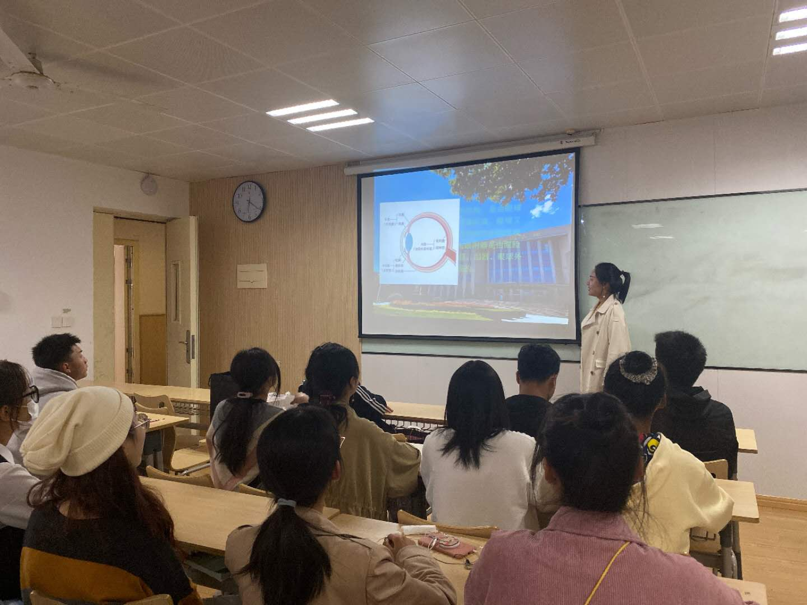
学生观看了眼保健操示范视频，老师带领学生对眼保健操的动作要领进行讲解，强调了眼保健操对视力保护的重要作用，要求同学们要每天认真做眼保健操，有效缓解学习带来的视力疲劳。
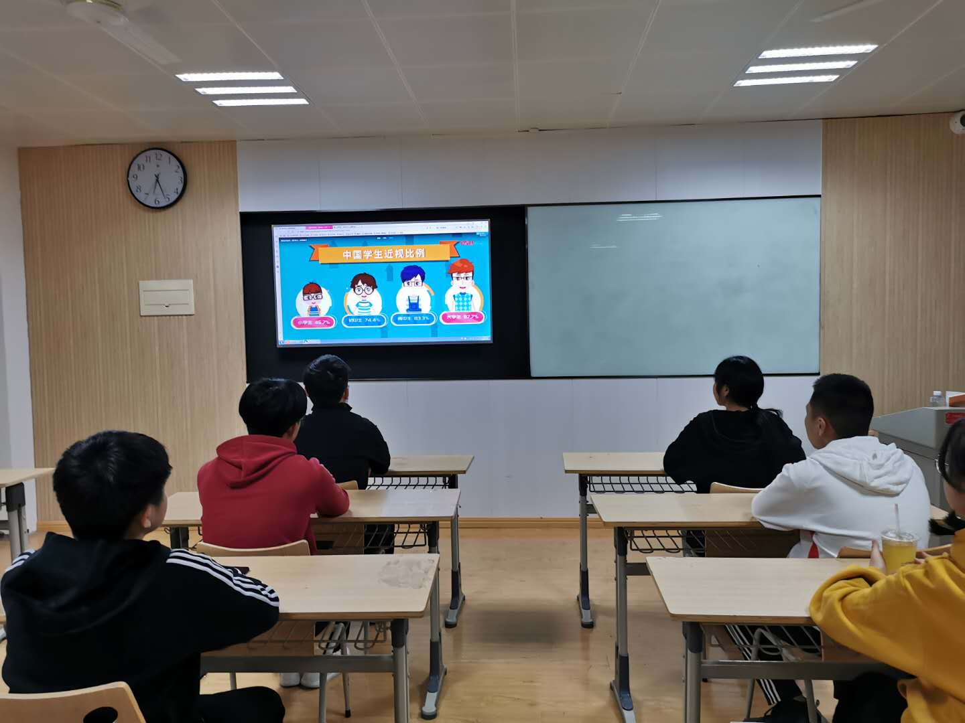
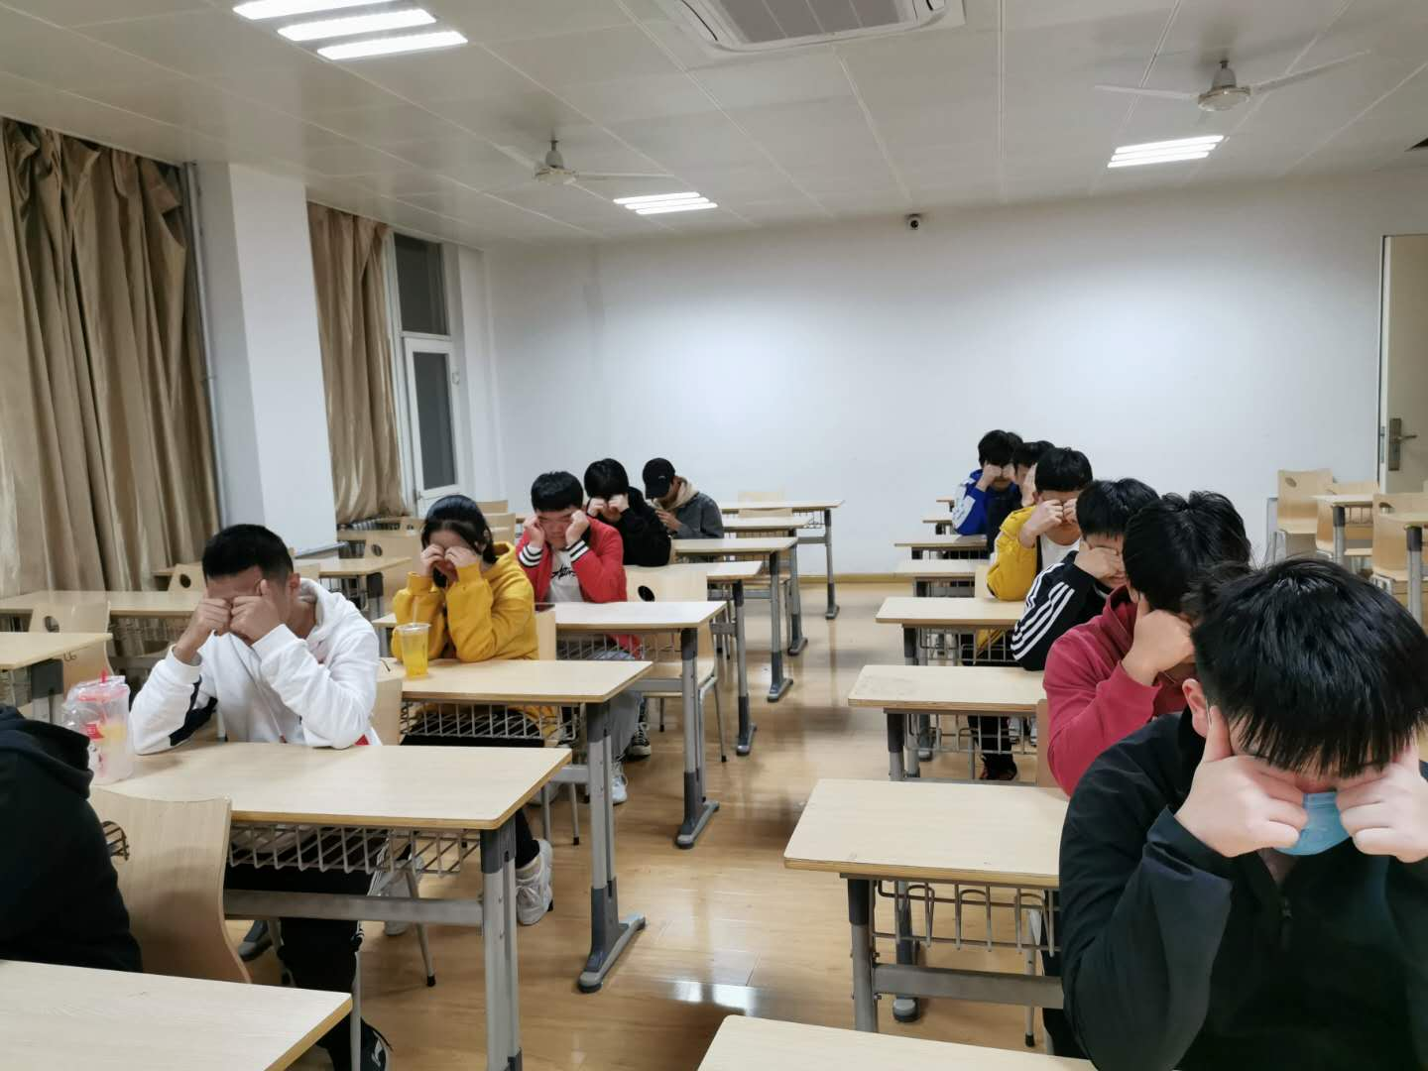
本次主题班会旨在有效推进青少年视力防控工作，进一步提高学生科学用眼意识，让学生养成爱护双眼的好习惯，用清晰、明亮的双眼为自己人生的未来道路指明方向，书写更加华丽的人生篇章。

